„S U3V UP do Uherského Hradiště“
KULTURNĚ-VZDĚLÁVACÍ PROGRAM
se zaměřením na udržení psychické pohody a poznávání místní kultury
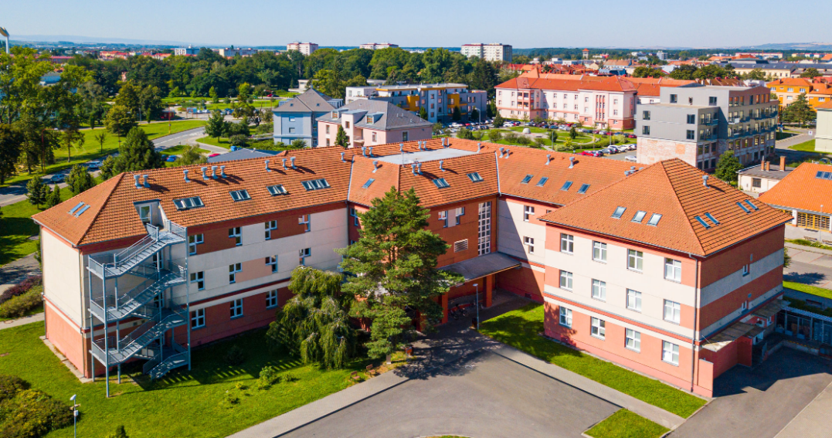Termín pobytu: 3. - 5. června 2024 (pondělí - středa)
Místo konání: učebny pobočky UTB Zlín a EDUHA v Uherském Hradišti, Studentské náměstí
Cena: 2400 Kč (třídenní program)

Strava: možnost stravování v menze, místních restauracích
Doprava: vlastní

Ochutnávka z programu aneb na co se můžete těšit:
- vzdělávací aktivity z oblasti psychologie
- historická a kulturní témata
- ochutnávka vín ve sklípku
- jemné jógové protažení, dechové techniky a relaxace.

Přihlašování do konce března 2024.
Pro více informací se, prosím, obracejte na kancelář U3V. E-mail: u3v@upol.cz,
tel.: +420 585 633 408

